101年
醫院總額專業醫療服務品質報告
民眾版

行政院衛生福利部
中央健康保險署

102年8月
目 錄
壹、 前言 2
貳、指標意義及趨勢 3
指標1各區同院所門診注射劑使用率(1150.01) 3
指標2：各區同院所門診、急診抗生素使用率(1140.01、1141.01) 5
指標3：各區同院所上呼吸道感染病人7日內再次就診率(105.01) 7
指標4：各區同院所門診同一處方使用2種以上制酸劑比率(1148.01) 8
指標5：各區同院所再次就醫處方之同藥理(降血壓藥物(口服))用藥日數重疊率(1157.01) 9
指標6：各區同院所再次就醫處方之同藥理(降血脂藥物(口服))用藥日數重疊率(1158.01) 10
指標7：各區同院所再次就醫處方之同藥理(降血糖(不分口服及注射))用藥日數重疊率(1159.01) 11
指標8：區同院所再次就醫處方之同藥理(抗精神分裂症)用藥日數重疊率(1160.01) 12
指標9：各區同院所再次就醫處方之同藥理(抗憂鬱症)用藥日數重疊率(1161.01) 13
指標10：各區同院所再次就醫處方之同藥理(安眠鎮靜)用藥日數重疊率(1162.01) 14
指標12：各區跨院所降血脂藥物(口服)不同處方用藥日數重複率(1164) 16
指標16：各區跨院所再次就醫處方之同藥理(安眠鎮靜)用藥日數重疊率(1168.01) 20
指標17：各區同院所慢性病開立慢性病連續處方箋百分比(889) 21
指標18：各區同院所(急性病床)三十日以上住院率(892.01) 23
指標19：各區非計畫性住院案件出院後十四日內再住院率(1077.01) 24
指標20：剖腹產率(1136.01) 25
指標21：各區住院案件出院後三日內再急診率(108.01) 26
指標22：初次非自願剖腹產率(1075.01) 27
指標23：清淨手術抗生素大於3日以上使用率(1155) 28
指標24：各區同院所使用ESWL病人平均利用人次(20.01) 29
指標25：健保申報職災之服務點數比率(1320) 30
指標26：子宮肌瘤手術後14日內因該手術相關診斷再住院率(473.01) 31
指標27：人工膝關節置換手術置換物感染_深部感染率(353.01) 32
指標28：西醫同院同日再次就診率(1322) 33
指標30：糖尿病病患醣化血紅素(HbA1c)執行率(109.01) 35
參、參考資料 ………………………………………………………………………………………..37

前言

- 緣起：
本報告所載專業醫療服務品質指標，係依行政院衛生署行政院衛生署(現為行政院衛生福利部)101年7月2日衛署健保字第1012600114號公告修正「全民健康保險醫院總額支付制度品質確保方案」附表之專業醫療服務品質指標項目呈現，並利用健保特約醫療機構申報之醫療費用申報資料，進行各指標之趨勢統計。本報告區分「民眾版」與「專業版」。「民眾版」係供一般民眾使用，介紹各指標名稱主要意涵、為什麼要建立這項指標及整體趨勢統計；「專業版」則提供醫療與公共衛生領域人員使用，呈現各指標之操作型定義、整體與6個健保分區¹及各醫院層級之監測統計。

- 意義：
本報告指標項目依其特性區分為正向指標、負向指標、及非絕對正向或負向指標。對正向指標之監測目的，在於期待指標數值呈上升或平穩但維持高於某一數值之趨勢，若呈現明顯下降趨勢，則需進一步瞭解原因；反之，對負向指標，則期待指標數值呈下降或平穩但維持低於某一數值之趨勢，若呈現明顯上升趨勢，則需進一步瞭解原因；對於非絕對正向或負向指標之監測目的，在於期待指標數值呈平穩趨勢，若呈現巨幅變動，則需進一步瞭解原因。

- 特別聲明：
本報告指標係以健保醫療費用申報資料作計算。考量健保申報資料欄位有限，無法反應完整醫療過程與結果，因此，指標數字的表現可能為多重原因造成，醫療適當性仍需就病人情形由醫療專業認定，不應直接認定反應品質，請使用者解讀時審慎。另，於比較以前年度之數據時，需留意各年度指標定義之異同。
註1；健保署6個分區業務組，係指中央健康保險署臺北、北區、中區、南區、高屏及東區等六個服務範圍。

貳、指標意義及趨勢

指標1各區同院所門診注射劑使用率(1150.01)
- 指標名稱主要意涵：
治療疾病時，一般民眾認為打針或許會比口服藥品更快速獲得療效，但還是要尊重醫師的判斷，病人不要任意要求打針，以減少感染機會。打針可能的潛在傷害有下列幾種，病人或醫師都須加以注意。
- 若在同一部位肌肉注射太多次，該部位組織容易被破壞而結成腫塊，引起疼痛。
- 若處理不當，針筒、針頭或皮膚消毒不完全，會引起局部或全身性的細菌感染。
- 若處理不當，打針時，一不小心可能傷到神經。
- 靜脈注射之藥液過酸或過鹼或藥物沈澱或針頭導致之外傷，均可能引發血栓症。
- 若處理不當，靜脈點滴，容易引致靜脈炎、氣泡栓子、循環系統負荷過重，均對身體器官造成傷害
- 為什麼要建立這項指標？
因為打針可能有潛在傷害，必須經由醫師的專業判斷，而不是病人的要求。若能以口服給藥治病，就不要要求醫師打針，這樣可以降低疼痛、過敏反應和避免細菌感染，也減少不必要的醫療費用及醫療浪費。因此透過本項指標監測，若門診注射率持續偏高，則醫院有必要加強與病人溝通，以降低過敏及感染之機會。
- 趨勢分析：
1.101年全區值為3.29%，與100年(3.30%)相較，略為下降。
2.本項指標因部分特殊藥品如糖尿病人使用之胰島素，尚無可供替代之口服藥品，故本項指標並非絕對的負向指標，而是提醒醫事機構及病人儘量選擇相對安全性較高的口服藥治療。

指標2：各區同院所門診、急診抗生素使用率(1140.01、1141.01)
  - 指標名稱主要意涵：
抗生素是一群可抑制細菌生長或殺死細菌的生化物質，基本上人類使用抗生素就是用來殺死細菌的，因此，當有細菌侵入我們體內，造成感染發生疾病時，醫師就會使用抗生素來殺死侵入的細菌，以治癒疾病。抗生素的種類很多。不同的抗生素可能對不同的細菌有效，因此，一般而言要使用抗生素之前，必需先知道造成感染的細菌種類為何，才能正確的使用抗生素。而要知道造成感染的細菌種類為何，通常必需經由一些檢查或細菌培養或由醫師專業判斷才能知道。因此，抗生素的使用必需經由醫師的處方才可以使用②。
當病人經診斷有細菌感染之情形時，診治的醫師都會依據病人病情開給適當劑量及日份的「抗生素藥物」。但抗生素對一般正常人的病毒感染造成的疾病(例如：感冒)，並沒有明顯的治療增強之效果，反而徒增環境中抗藥株的形成。
  - 為什麼要建立這項指標？
抗生素雖可用以殺死細菌，但細菌基於物競天擇、適者生存的自然原理，也會經由基因的突變或因其他細菌身上取得抗藥性基因（不被抗生素殺死的基因）而演變成抗藥性的細菌。這種抗藥性細菌即使在有抗生素的環境中仍能繼續不斷的分裂繁殖，以致人體後來的感染都變成抗藥性細菌的感染，此時抗生素就殺不死細菌而無法發揮療效了。一般而言，抗生素使用的愈多，細菌的抗藥性情形就愈嚴重。為了避免發生大量抗藥性細菌感染的問題，我們就應節制且適當的使用抗生素，避免任意使用或亂用抗生素 ②。正確使用抗生素是針對適合的病症，才使用適合劑量的抗生素。過度使用抗生素，很容易使病人體內的細菌產生抗藥性，可能導致未來沒有抗生素能殺死所感染細菌的情形。
從100年起，將原先抗生素使用率指標，區分門診、急診分別計算，以了解在不同性質之門診服務中，抗生素使用情形。
為兼顧民眾的用藥安全及品質，並避免此類不合理開立「抗生素藥物」的情形，所以進行本項指標的監控及管理。
  - 趨勢分析：
由下圖可知，急診抗生素使用率高於門診抗生素使用率，可能的原因是一般門診疾病種類較多元(分母大)，包含慢性病等無需使用抗生素之疾病，因此使用率相對較低，而急診病患可能因為人數較門診少(分母小)，亦可能因為外傷等因素，臨床上需要使用抗生素； 101年全區急診抗生素使用率22.45%較100年全區值22.69%略降； 101年全區門診抗生素使用率6.54%較100年全區值7.00%略降，整體而言無太大變化。
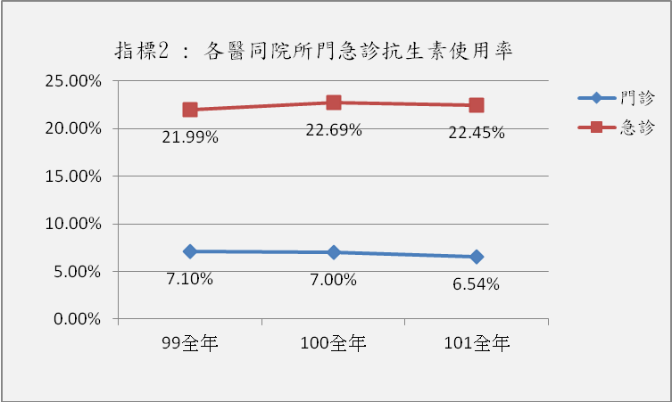

指標3：各區同院所上呼吸道感染病人7日內再次就診率(105.01)
  - 指標名稱主要意涵：
上呼吸道包括鼻、咽、喉及鼻竇。上呼吸道感染指上述器官受到病原體的感染，包括普通感冒、流行性感冒、鼻咽炎、咽扁桃腺炎及喉炎等。感染的病原體是以病毒為主，且會合併不同的症狀，較常見的是流鼻水、鼻塞、咳嗽、喉嚨痛，乃至全身症狀，如倦怠、全身酸痛、頭痛或發燒等。醫師通常就病人的症狀，例如頭痛、發燒和喉嚨痛等，開藥使症狀減輕。一般而言，服藥2到3天就可獲得改善。如果沒有併發症，4至10天身體產生抗體後就會自然痊癒。當感冒症狀減輕後，就不需再次看診拿藥了，以免在抵抗力還沒恢復的情況下，到醫院診所又被其他病人傳染更嚴重的疾病。
  - 為什麼要建立這項指標？
以感冒而言，就診 1 次以確定診斷，及向醫師請教照護方式是合理的，就診2次甚或3次以上者，就有可能是病程中產生併發症，如鼻竇炎、氣管炎、中耳炎等，也可能是原診斷不符病症而導致藥物無法減緩症狀或再次感染。本指標排除鼻竇炎、氣管炎、中耳炎等較複雜的情況後，以「普通感冒」7日內複診率作分析，複診率過高時，建議醫師可考慮調整開藥的種類或天數，並適時給予病人的正確自我照護觀念，以減輕病人重複就醫的負擔和風險。
三、趨勢分析：
101年整體值為7.93%，高於100年值7.86%、99年值7.63%。
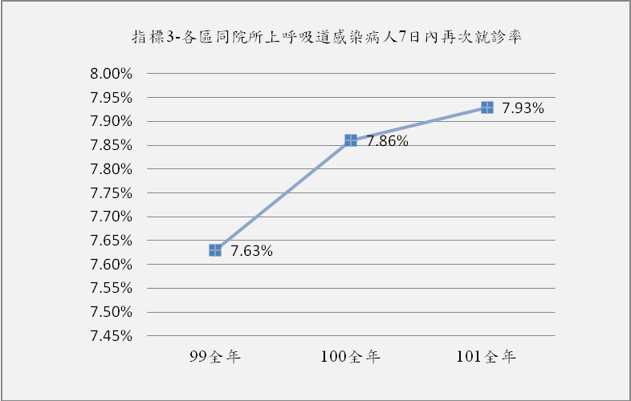

指標4：各區同院所門診同一處方使用2種以上制酸劑比率(1148.01)
- 指標名稱主要意涵：
「制酸劑」顧名思義，就是一種胃酸的中和劑，主要的功能是中和胃酸。
- 為什麼要建立這項指標？
醫師在門診的同一件處方中開給病人多種「制酸劑」，可能有疾病療效的考量，但如果這類案件的比率過高，必須瞭解是否有不適當的處方造成病人服用過高劑量「制酸劑」的情形，所以進行本項指標的監控，以保障民眾的用藥安全及品質。
三、趨勢分析：
101年全區值0.61%，較100年全區值0.79%略低，呈現小幅下降趨勢。
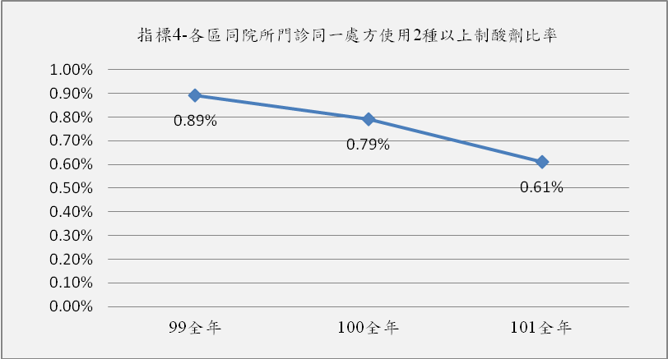

指標5：各區同院所再次就醫處方之同藥理(降血壓藥物(口服))用藥日數重疊率(1157.01)
一、指標名稱主要意涵：
「降血壓藥物」是高血壓病人維持正常血壓的藥物，醫師每次門診應該都會依據高血壓病人病情開給適當劑量及日份的「降血壓藥物」，為瞭解病人於同醫院此類重複拿藥的情形，所以進行本項指標的監控及管理。
二、為什麼要建立這項指標？
常見重複拿「降血壓藥物」的狀況如下：(一)病人在原來藥物未用完前，即又自行回診。(二)診治醫師未詢問或審視病人過去拿藥情形。
病人若誤食過高劑量的「降血壓藥物」，可能造成血壓過低的危險，也容易造成醫療資源的浪費。降血壓之用藥在於維持血壓在適當之範圍，若血壓過低則可能有暈眩、血壓過高則頭痛，過於多種的用藥，建議多與醫師討論。
三、趨勢分析：
本項指標自100年起修訂指標定義，包括修正指標計算「給藥日數」擷取該藥品醫令之「醫令檔給藥日份欄位」、「同類藥物」定義ATC藥理分類方式處理，因此資料最早僅能自99年起觀察。101年全區值為0.63%，較100年全區值0.64%，呈現微幅下降趨勢。
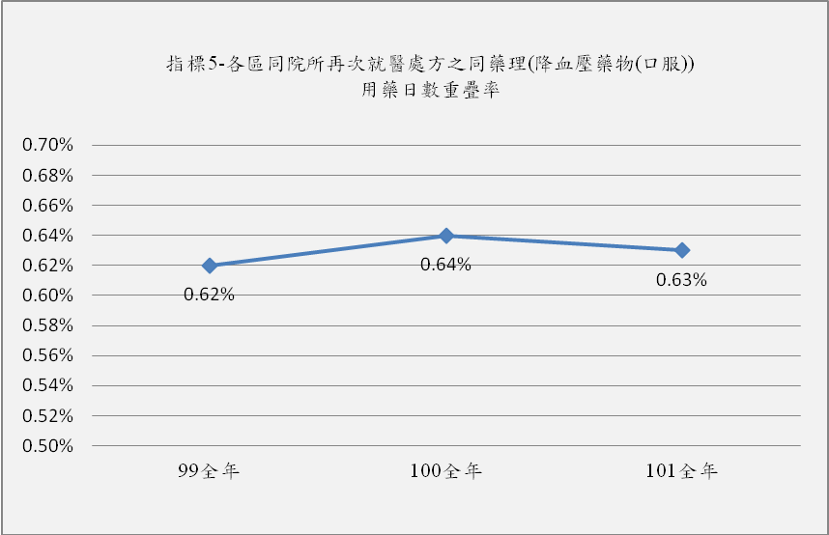

指標6：各區同院所再次就醫處方之同藥理(降血脂藥物(口服))用藥日數重疊率(1158.01)
一、指標名稱主要意涵：
隨著國人生活型態改變及人口逐漸老化，罹患心臟血管疾病機會也大幅增加。心臟血管疾病發生的原因極多，在眾多因素中以高血脂症與心臟血管疾病的關係最為明確。過去的研究也顯示，積極改善血脂肪異常可以有效減少心臟血管疾病的發生。
降血脂藥物是協助高「膽固醇」病人維持正常血脂肪濃度的藥物，一般臨床醫師每次門診應該都會依據病人病情，開給適當劑量及日份的降血脂藥物與食品之指導，藉以調整適當之血脂濃度。
二、為什麼要建立這項指標？
常見重複拿「降血脂藥物」的狀況如下：(一)病人在原來藥物未用完前，即又自行回診。(二)診治醫師未詢問或審視病人過去拿藥情形。
病人若誤食過高劑量的「降血脂藥物」，可能造成身體不適或嚴重的藥物副作用，而重複拿藥也容易造成醫療資源的浪費。為瞭解病人於同醫院此類重複拿藥的情形，所以進行本項指標的監控及管理。
三、趨勢分析：
本項指標自100年起修訂指標定義，包括修正指標計算「給藥日數」擷取該藥品醫令之「醫令檔給藥日份欄位」、「同類藥物」定義ATC藥理分類方式處理，因此資料最早僅能自99年起觀察。101年全區值為 0.33%，與100年 全年值0.34%呈現微降情況。
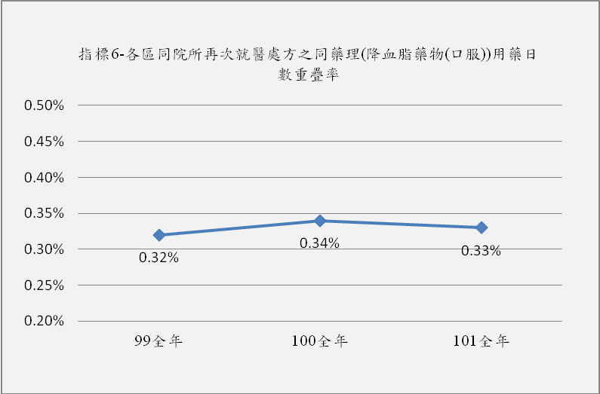

指標7：各區同院所再次就醫處方之同藥理(降血糖(不分口服及注射))用藥日數重疊率(1159.01)
一、指標名稱主要意涵：
藥物治療是控制「糖尿病」重要的方法之一，臨床醫師會在每次門診依據「糖尿病」病人病情開給適當劑量及日份的降血糖藥物組合，請確實依照醫師的處方，按時按量使用藥物，切勿自行調整。
二、為什麼要建立這項指標？
常見重複拿「降血糖藥物」的狀況如下：(一)病人在原來藥物未用完前，即又自行回診。(二)診治醫師未詢問或審視病人過去拿藥情形。病人若誤食過高劑量的「降血糖藥物」，可能導致血糖過低，嚴重時甚至有致命的危險，而重複拿藥也容易造成醫療資源的浪費。為瞭解病人於同醫院此類重複拿藥的情形，所以進行本項指標的監控及管理，另本指標可監測院所是否執行用藥適量之相關諮詢。
三、趨勢分析：
本項指標自100年起修訂指標定義，包括修正指標計算「給藥日數」擷取該藥品醫令之「醫令檔給藥日份欄位」、「同類藥物」定義ATC藥理分類方式處理，因此資料最早僅能自99年起觀察。101年全區值為 0.42%，與100年全年值全區值0.41%呈現微幅上升情形。
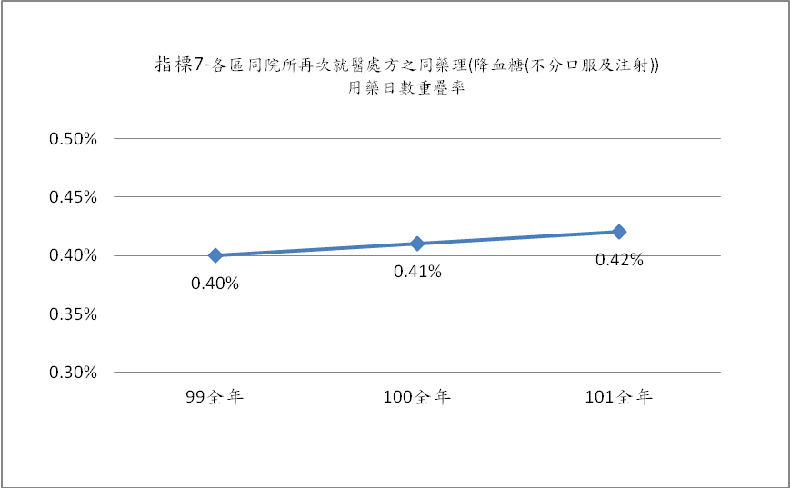

指標8：區同院所再次就醫處方之同藥理(抗精神分裂症)用藥日數重疊率(1160.01)
ㄧ、指標名稱主要意涵：
「精神分裂病」是一種嚴重的精神疾病。它主要的症狀包括思考、知覺、情感、行為等多方面之廣泛障礙。臨床醫師門診時會依照病人病情，處方適當劑量及日份的「抗精神分裂藥物」。
二、為什麼要建立這項指標？
病人最常見重複拿「抗精神分裂藥物」的狀況如下：
- 病人在原來藥物未用完前，即又自行回診。
- 診治醫師未詢問或審視病人過去拿藥情形。
病人若誤食過高劑量的「抗精神分裂藥物」，可能造成身體不適或嚴重的藥物副作用，而重複拿藥也容易造成醫療資源的浪費。為瞭解病人於同醫院此類重複拿藥的情形，所以進行本項指標的監控及管理。
- 趨勢分析：
本項指標自100年起修訂指標定義，包括修正指標計算「給藥日數」擷取該藥品醫令之「醫令檔給藥日份欄位」、「同類藥物」定義ATC藥理分類方式處理，因此資料最早僅能自99年起觀察。101年全區值為0.73%，與100年全區值呈現持平情形。
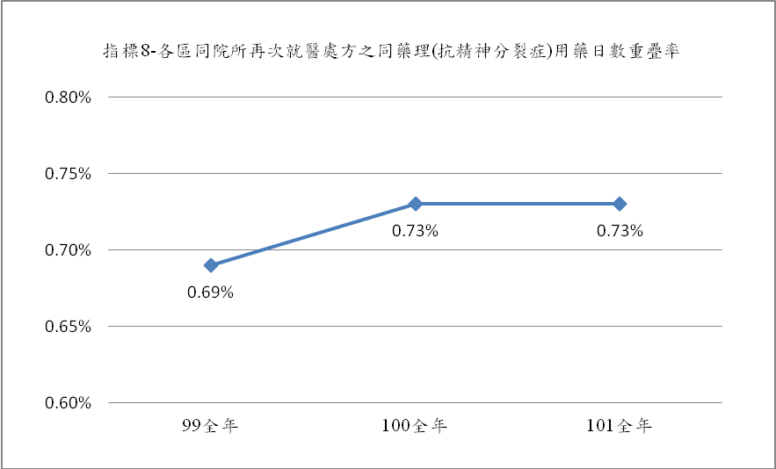

指標9：各區同院所再次就醫處方之同藥理(抗憂鬱症)用藥日數重疊率(1161.01)
一、指標名稱主要意涵：
藥物療法是治療「憂鬱症」的一種方式，診治的醫師會在門診時依病人病情開給適當劑量及日份的抗憂鬱症藥物，本類藥物之使用常伴隨神經症狀的異常，無論醫師或病患，尤應注意使用。
病人最常見重複拿「抗憂鬱症藥物」的狀況如下：
(一) 病人在原來藥物未用完前，即又自行回診。
(二) 診治醫師未詢問或審視病人過去拿藥情形。
- 為什麼要建立這項指標？
病人若誤食過高劑量的「抗憂鬱症藥物」，可能造成身體不適或嚴重的藥物副作用，而重複拿藥也容易造成醫療資源的浪費。為瞭解病人於同醫院此類重複拿藥的情形，所以進行本項指標的監控及管理。
三、趨勢分析：
本項指標自100年起修訂指標定義，包括修正指標計算「給藥日數」擷取該藥品醫令之「醫令檔給藥日份欄位」、「同類藥物」定義ATC藥理分類方式處理，因此資料最早僅能自99年起觀察。101年全區值為0.59%，與100年全區值0.62%相較，略為降低。
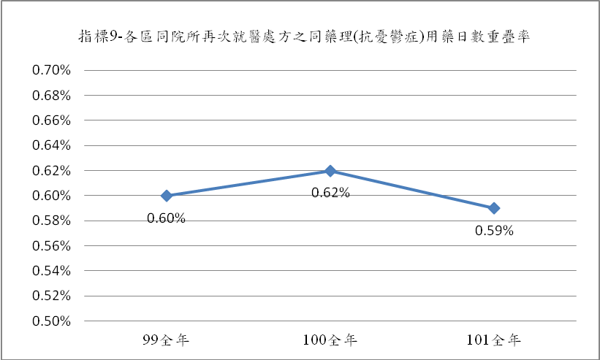

指標10：各區同院所再次就醫處方之同藥理(安眠鎮靜)用藥日數重疊率(1162.01)
- 指標名稱主要意涵：
醫師在門診時應該都會依據病人病情需要開給適當劑量及日份的「安眠鎮靜藥物」，只要能按照醫師的處方，在該吃的時候吃、不過量，避免飲酒，通常是安全而且可以改善生活品質。
- 為什麼要建立這項指標？
常見重複拿「安眠鎮靜藥物」的狀況如下：(一) 病人在原來藥物未用完前，即又自行回診。 (二) 診治醫師未詢問或審視病人過去拿藥情形
病人若誤食過高劑量的「安眠鎮靜藥物」，可能造成身體不適或嚴重的藥物副作用，而重複拿藥也容易造成醫療資源的浪費。為瞭解病人於同醫院此類重複拿藥的情形，所以進行本項指標的監控及管理所以進行本項指標的監控及管理，安眠鎮靜的用藥常有不良之神經症狀副作用出現，此類藥物應審慎使用。
- 趨勢分析：
本項指標自100年起修訂指標定義，包括修正指標計算「給藥日數」擷取該藥品醫令之「醫令檔給藥日份欄位」、「同類藥物」定義ATC藥理分類方式處理，因此資料最早僅能自99年起觀察。101年全區值1.17%，較100年全區值1.53%呈現微幅下降情形。
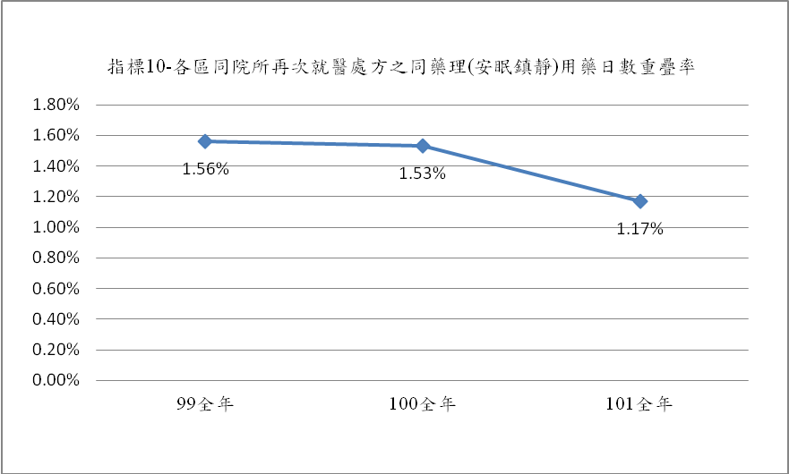
指標11：各區跨院所再次就醫處方之同藥理(降血壓藥物(口服))用藥日數重疊率(1163.01)
一、指標名稱主要意涵：
「降血壓藥物」是高血壓病人維持正常血壓的藥物，醫師每次門診應該都會依據高血壓病人病情開給適當劑量及日份的「降血壓藥物」。
- 為什麼要建立這項指標？
病人最常見重複拿「降血壓藥物」的狀況如下：(一)病人在原來藥物未用完前，即又自行回診。(二)診治醫師未詢問或審視病人過去拿藥情形。病人若誤食過高劑量的「降血壓藥物」，可能造成血壓過低的危險，而重複拿藥也容易造成醫療資源的浪費。為瞭解病人於不同醫院及同醫院此類重複拿藥的情形，所以進行本項指標的監控及管理，降血壓之用藥在於維持血壓在適當之範圍，若血壓過低則可能有暈眩、血壓過高則頭痛，過於多種的用藥，建議多與醫師討論。
- 趨勢分析：
本項指標自100年起修訂指標定義，包括修正指標計算「給藥日數」擷取該藥品醫令之「醫令檔給藥日份欄位」、「同類藥物」定義ATC藥理分類方式處理，因此資料最早僅能自99年起觀察。101年全區值1.57%，較100年全區值1.60%呈現下降情形。
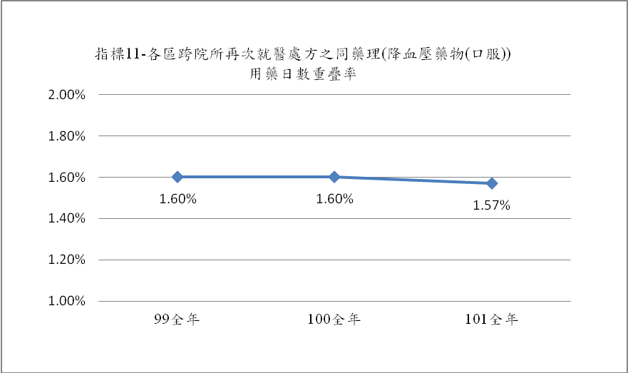

指標12：各區跨院所降血脂藥物(口服)不同處方用藥日數重複率(1164)
一、指標名稱主要意涵：
隨著國人生活型態改變及人口逐漸老化，罹患心臟血管疾病機會也大幅增加。心臟血管疾病發生的原因極多，在眾多因素中以高血脂症與心臟血管疾病的關係最為明確。過去的研究也顯示，積極改善血脂肪異常可以有效減少心臟血管疾病的發生。
降血脂藥物是協助病人維持正常血脂肪濃度的藥物，一般臨床醫師每次門診應該都會依據病人病情，開給適當劑量及日份的降血脂藥物與食品之指導，藉以調整適當之血脂濃度。
二、為什麼要建立這項指標？
常見重複拿「降血脂藥物」的狀況如下：(一)病人在原來藥物未用完前，即又自行回診。(二)診治醫師未詢問或審視病人過去拿藥情形。病人若誤食過高劑量的「降血脂藥物」，可能造成身體不適或嚴重的藥物副作用，而重複拿藥也容易造成醫療資源的浪費。為瞭解病人於不同醫院及同醫院此類重複拿藥的情形，所以進行本項指標的監控及管理。
三、趨勢分析：
本項指標自100年起修訂指標定義，包括修正指標計算「給藥日數」擷取該藥品醫令之「醫令檔給藥日份欄位」、「同類藥物」定義ATC藥理分類方式處理，因此資料最早僅能自99年起觀察。101年全區值0.61%，相較100年呈現持平情形。
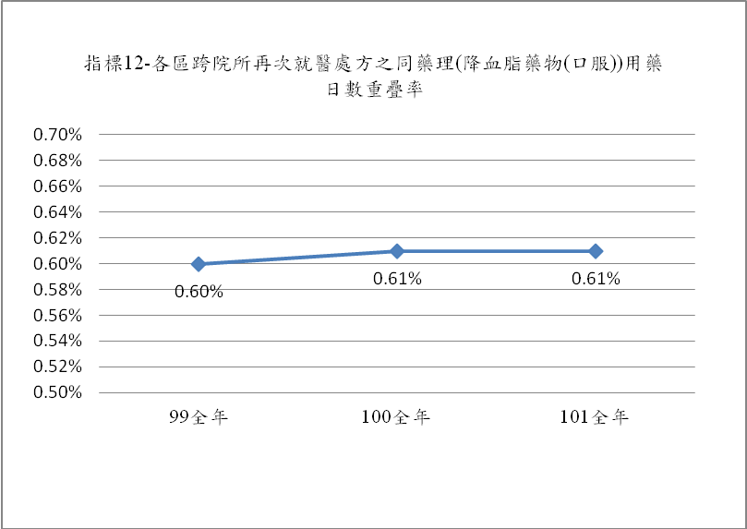
指標13：各區跨院所再次就醫處方之同藥理(降血糖(不分口服及注射))用藥日數重疊率(1165.01)
一、指標名稱主要意涵：
藥物治療是控制「糖尿病」重要的方法之一，臨床醫師會在每次門診依據「糖尿病」病人病情開給適當劑量及日份的降血糖藥物組合，請確實依照醫師的處方，按時按量使用藥物，切勿自行調整。
二、為什麼要建立這項指標？
常見重複拿「降血糖藥物」的狀況如下：(一)病人在原來藥物未用完前，即又自行回診。(二)診治醫師未詢問或審視病人過去拿藥情形。病人若誤食過高劑量的「降血糖藥物」，可能導致血糖過低，嚴重時甚至有致命的危險，而重複拿藥也容易造成醫療資源的浪費。為瞭解病人於同醫院此類重複拿藥的情形，所以進行本項指標的監控及管理，另本指標可監測院所是否執行用藥適量之相關諮詢。
三、趨勢分析：
本項指標自100年起修訂指標定義，包括修正指標計算「給藥日數」擷取該藥品醫令之「醫令檔給藥日份欄位」、「同類藥物」定義ATC藥理分類方式處理，因此資料最早僅能自99年起觀察。101年全區值0.97%，較100年全區值1.01%呈現微幅下降情形。
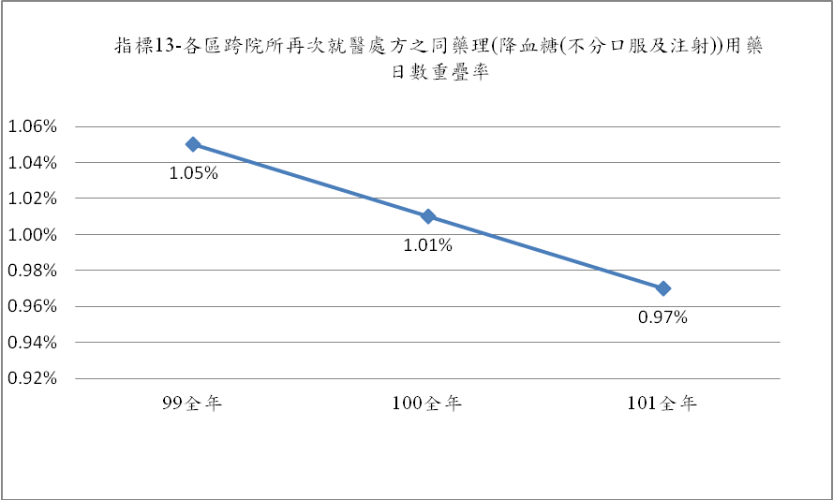
指標14：各區跨院所再次就醫處方之同藥理(抗精神分裂症)用藥日數重疊率(1166.01)
- 指標名稱主要意涵：
「精神分裂病」是一種嚴重的精神疾病。它主要的症狀包括思考、知覺、情感、行為等多方面之廣泛障礙。臨床醫師門診時會依照病人病情，處方適當劑量及日份的「抗精神分裂藥物」。
二、為什麼要建立這項指標？
常見重複拿「抗精神分裂藥物」的狀況如下：(一)病人在原來藥物未用完前，即又自行回診。 (二)診治醫師未詢問或審視病人過去拿藥情形。
病人若誤食過高劑量的「抗精神分裂藥物」，可能造成身體不適或嚴重的藥物副作用，而重複拿藥也容易造成醫療資源的浪費。為瞭解病人於不同醫院及同醫院此類重複拿藥的情形，所以進行本項指標的監控及管理。
- 趨勢分析：
本項指標自100年起修訂指標定義，包括修正指標計算「給藥日數」擷取該藥品醫令之「醫令檔給藥日份欄位」、「同類藥物」定義ATC藥理分類方式處理，因此資料最早僅能自99年起觀察。101年全區值1.52%，較100年呈現微幅持平趨勢。
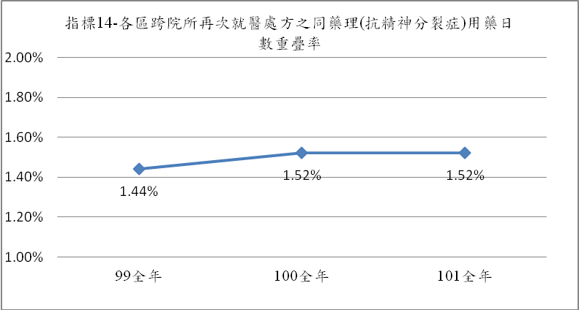

指標15：各區跨院所再次就醫處方之同藥理(抗憂鬱症)用藥日數重疊率(1167.01)一、指標名稱主要意涵：
藥物療法是治療「憂鬱症」的一種方式，診治的醫師會在門診時依病人病情開給適當劑量及日份的抗憂鬱症藥物，本類藥物之使用常伴隨神經症狀的異常，無論醫師或病患，尤應注意使用。常見重複拿「抗憂鬱症藥物」的狀況如下：(一) 病人在原來藥物未用完前，即又自行回診。 (二) 診治醫師未詢問或審視病人過去拿藥情形。
二、為什麼要建立這項指標？
病人若誤食過高劑量的「抗憂鬱症藥物」，可能造成身體不適或嚴重的藥物副作用，而重複拿藥也容易造成醫療資源的浪費。為瞭解病人於不同醫院及同醫院此類重複拿藥的情形，所以進行本項指標的監控及管理。
三、趨勢分析：
本項指標自100年起修訂指標定義，包括修正指標計算「給藥日數」擷取該藥品醫令之「醫令檔給藥日份欄位」、「同類藥物」定義ATC藥理分類方式處理，因此資料最早僅能自99年起觀察。101年全區值1.64%，較100年1.73%呈現微幅下降情形。
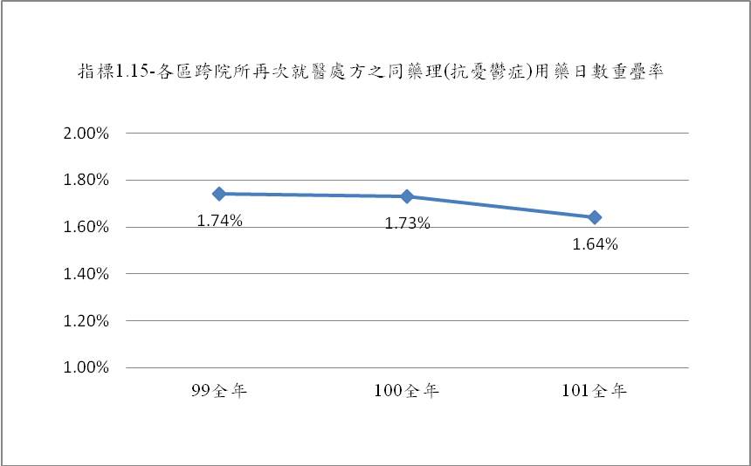

指標16：各區跨院所再次就醫處方之同藥理(安眠鎮靜)用藥日數重疊率(1168.01)
一、指標名稱主要意涵：
醫師在門診時應該都會依據病人病情需要開給適當劑量及日份的「安眠鎮靜藥物」，只要能按照醫師的處方，在該吃的時候吃、不過量，避免飲酒，通常是安全而且可以改善生活品質。
二、為什麼要建立這項指標？
病人最常見重複拿「安眠鎮靜藥物」的狀況如下：(一) 病人在原來藥物未用完前，即又自行回診。 (二) 診治醫師未詢問或審視病人過去拿藥情形。 病人若誤食過高劑量的「安眠鎮靜藥物」，可能造成身體不適或嚴重的藥物副作用，而重複拿藥也容易造成醫療資源的浪費。為瞭解病人於不同醫院及同醫院此類重複拿藥的情形，所以進行本項指標的監控及管理，安眠鎮靜的用藥常有不良之神經症狀副作用出現，此類藥物應審慎使用。
三、趨勢分析：
本項指標自100年起修訂指標定義，包括修正指標計算「給藥日數」擷取該藥品醫令之「醫令檔給藥日份欄位」、「同類藥物」定義ATC藥理分類方式處理，因此資料最早僅能自99年起觀察，101年全區值4.07%，較100年全區值4.22%呈現下降情形。
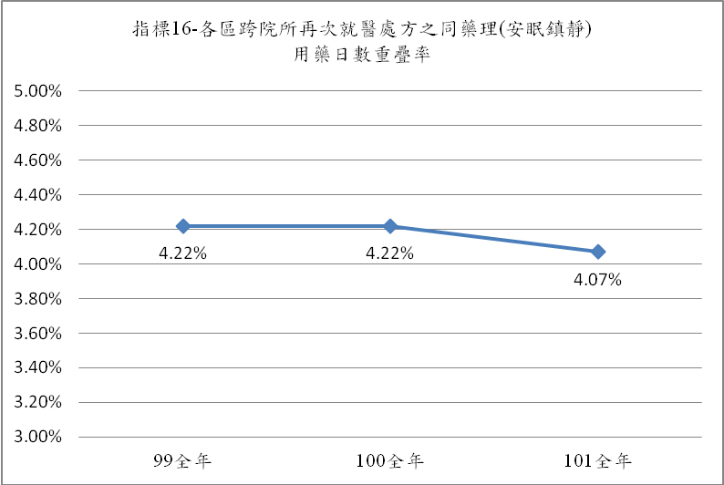

指標17：各區同院所慢性病開立慢性病連續處方箋百分比(889)
- 指標名稱主要意涵：
什麼叫作「慢性病連續處方箋」？
依據健保署的規定，可以開立慢性病連續處方箋的疾病：包括糖尿病、高血壓、痛風、慢性阻塞性肺疾、高血脂病、精神病、癲癇、心臟病、腦血管疾病、哮喘、慢性腎炎、關節炎、結核病、攝護腺肥大等 ，慢性病範圍可參考本署網頁( 一般民眾/健保醫療服務/慢性病連續方箋專區)。
什麼情形下可以開立「慢性病連續處方箋」？
如果特約醫療機構醫師確認病患為上述慢性疾病，因病情需要且病情穩定，適合長期使用同一處方藥品調劑（管制藥品除外），就可以開立連續處方箋。
拿到「慢性病連續處方箋」後如何使用？
病患可到原開立慢性病連續處方箋的醫院、診所或任何一家健保特約藥局調劑。
沒有特約藥局的偏遠地區怎麼辦？
可以到所在地的其他特約醫院或衛生所調劑。
「慢性病連續處方箋」的有效期限？
慢性病連續處方箋有效期間至多為三個月為限(有效期間依醫師實際處方總給藥天數計)，可以分多次調劑，每次調劑最多給30日以內的用藥量。當服藥期間病情發生變化，一定要立即就醫。請醫師依照病情的變化，重新調整藥物，以免耽誤病情。
使用「慢性病連續處方箋」要不要再刷健保卡及繳交健保藥品部分負擔費用？
為了提升您就醫的安全，目前健保特約醫事服務機構（含醫院、診所、藥局及檢驗所）已實施健保IC卡登錄及上傳作業，使用「慢性病連續處方箋」領藥，也要攜帶健保IC卡作醫療服務的登錄(不計就醫次數)。如「慢性病連續處方箋」每次給藥28天以上者，可免除藥品部分負擔。

二、為什麼要建立這項指標？
罹患慢性病須長期使用藥物控制病情，所以須定期至醫院回診，但因病情穩定，為了拿藥而必須每個月回診，又得排隊批價、領藥，不但耗時而且也不經濟。因此健保署鼓勵醫院對罹患慢性病須長期使用藥物控制病情之病人開立「慢性病連續處方箋」情形進行統計。

- 趨勢分析：
本項為正向指標，101年全區值為40.75%，較100年全區值為39.07%，呈現小幅上升趨勢。

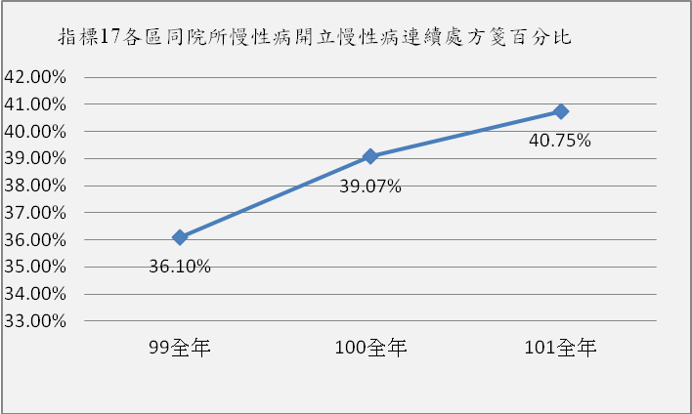

指標18：各區同院所(急性病床)三十日以上住院率(892.01)
- 指標名稱主要意涵：
病人經住院診療病情穩定，經主治醫師認定可出院或轉介其他機構療養時，應配合醫師指示儘早出院，不但減少住院期間生活上的不方便，減低在醫院內感染其他疾病的風險，也可讓更急迫必須住院的病人可以得到適當醫療，提高病床的效益和效率，實現病人和醫院利益雙贏。
- 為什麼要建立這項指標？
醫院如果留置病人住院於急性床超過30日的案件比率過高，顯示醫院對住院病人處置的適當性，或病床管理效率有必要作進一步瞭解 。
三、趨勢分析：
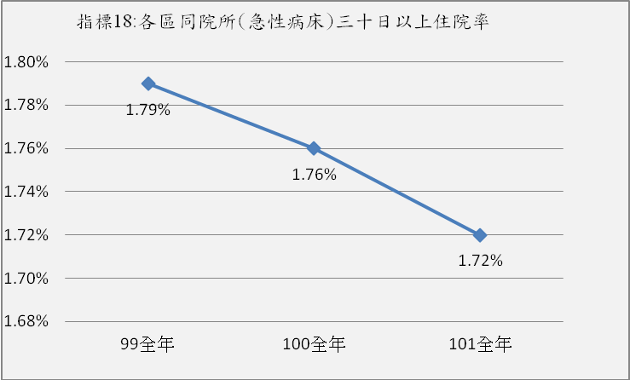
本項指標101年全區值1.72%，相較於100年全區值為1.76%、99年1.79%，呈現小幅下降趨勢。

指標19：各區非計畫性住院案件出院後十四日內再住院率(1077.01)
- 主要意涵：
用來呈現民眾住院醫療妥善照護狀況，若完成治療後同一系統疾病或病人因病於14日內再住院，也許因治療需要之再住院，也許病人照護可能需再加強，或病人出院後未能遵循醫囑做好自我健康照護，或是其他原因導致病情不穩定而就醫。
- 為什麼要建立這項指標？
排除因治療需要之再住院個案，本項指標採用以14天為觀察範圍，瞭解出院案件再度住院的比例高低，藉由這個指標結果，督促醫院更深入瞭解其再住院之原因，藉以提升醫療照護品質。
三、趨勢分析：
本項指標因定義修正，最早從99年開始監測，101年全區值為6.89 %，與100年全區值7.19%相較，呈現下降趨勢。
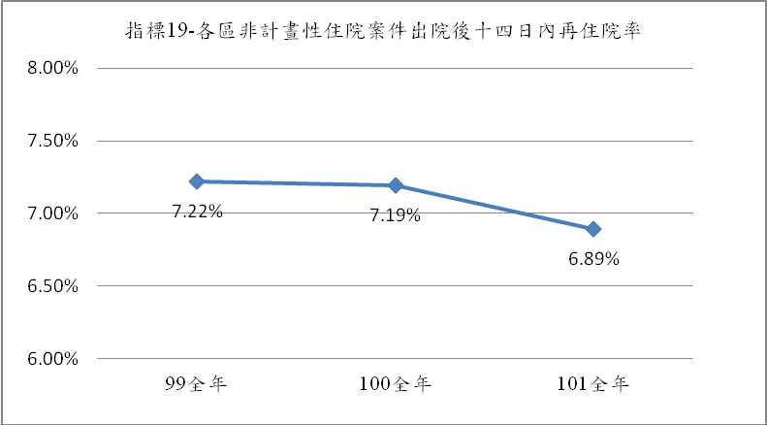

指標20：剖腹產率(1136.01)
- 指標名稱主要意涵：
剖腹產，是外科手術的一種。手術切開母親的腹部及子宮，不經過產道，直接將胎兒從子宮取出的生產方式。一般而言，除非是自然產對產婦或胎兒的安全造成威脅，或是胎兒無法順利生出時（例如：胎兒窘迫、胎位不正、產程遲滯、前置胎盤、催生失敗、前胎剖腹產、子宮曾動過手術或是母親有重大疾病不適合陰道生產、胎兒先天不正常可治療者……），才符合剖腹生產的適應症。若不符合適應症，剖腹生產不但會浪費醫療資源，產後的身體恢復也會比自然生產慢，併發症也比較多，因此，每位準媽媽都應充分瞭解不同生產方式的差異性，並且提早與醫師充分溝通。
- 為什麼要建立這項指標？
台灣剖腹產率一直居高不下的原因，包括傳統對生辰的重視、錯誤的生產觀念以及名人剖腹推波助瀾的效應影響。一般情況下，自然產是比較安全、風險較少的生產方式，而剖腹產則比較接近疾病治療，只在必要時實施。為瞭解剖腹產的情形，所以進行本項指標的監控及管理。
- 趨勢分析：
101年全區值為33.83%，相較100年全區值34.05%，呈下降趨勢。
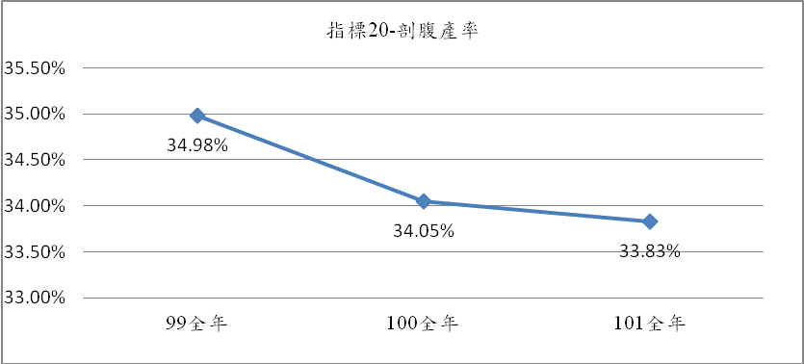

指標21：各區住院案件出院後三日內再急診率(108.01)
- 指標名稱主要意涵：
用來呈現民眾住院醫療妥善照護狀況，若完成治療後3日內再到同院急診，則表示醫院對住院病人照護可能需再加強，或病人出院後未能遵循醫囑做好自我健康照護，或是其他原因導致病情不穩定而就醫。
- 為什麼要建立這項指標？
本項指標採用3天為觀察範圍，瞭解住院案件出院後3日內同院所再急診的比例高低，藉由此指標結果，督促醫院更深入瞭解其原因，提升住院病人的醫療照護品質。
- 趨勢分析：
101年全國值2.71%，低於監測值(2.90%)，亦較100年(2.75%)、99年(2.84%)為低。
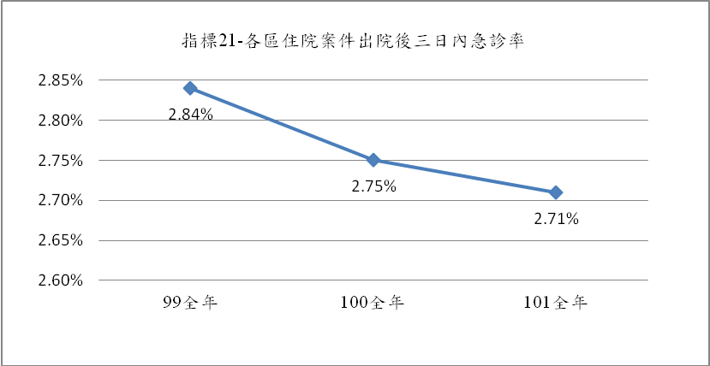

指標22：初次非自願剖腹產率(1075.01)
- 指標名稱主要意涵：
為對婦女生產提供醫療照護，健保除給付因醫療上需要之剖腹產外，亦給付自願剖腹產。初次非自願剖腹產代表第1次剖腹產之原因係屬於醫療上需要之剖腹產。
- 為什麼要建立這項指標？
本指標在統計第1次剖腹產之原因係屬於醫療上需要之剖腹產，指標數值若持續上升，可能顯示婦女懷孕需要格外留意胎兒之狀況與自身之健康。
- 趨勢分析：
1.101年全區值為19.57%，低於100年全區值19.38%，呈微升趨勢。
2.因本項指標屬於醫療院所申報具剖腹產適應症個案，故本項指標並非絕對的負向指標，本署將持續監測。

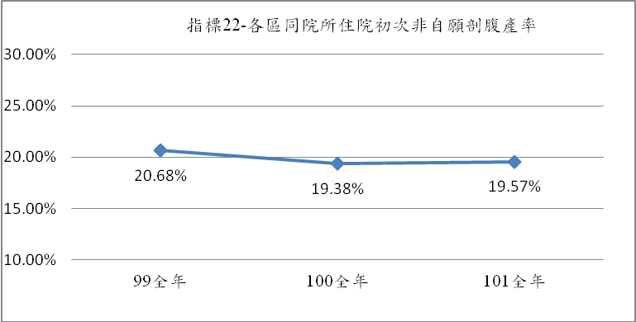

指標23：清淨手術抗生素大於3日以上使用率(1155)
一、指標名稱主要意涵：
依據全民健康保險藥品給付規定，「清淨的手術」即指手術範圍原先屬於封閉狀態，於且手術過程中較不容易受到感染的手術。此類手術使用抗生素是為了預防手術後的感染，原則上連續使用三天內已經足夠，為瞭解這類手術抗生素大於等於3日以上(含)使用情形，因此建立此指標。
二、為什麼要建立這項指標？
將清淨手術抗生素使用日數，做為醫院品質監控指標，可督促醫院審慎使用抗生素，減少日後抗生素之抗藥性，另本指標亦可為控制院感染的副指標之一。
三、趨勢分析：
本項指標因定義修正，資料最早從99年開始產製數值，101年全區值為9.39%，相較100年全區值9.99%，呈現下降趨勢。
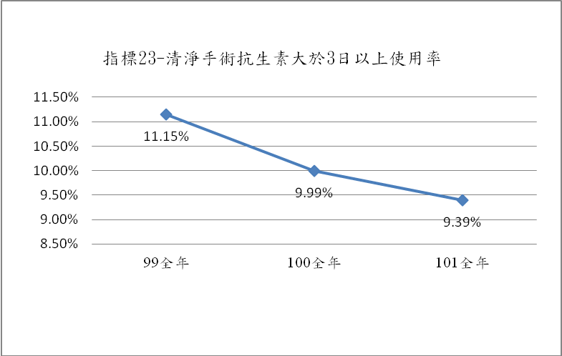

指標24：各區同院所使用ESWL病人平均利用人次(20.01)
- 指標名稱主要意涵：
ESWL(Extracorporeal shock wave lithotripsy)係指「體外震波碎石術」，是利用橢圓形聚焦的原理，將震波源發射出的能量集中到尿路結石上，來達到碎石的目的，而減少傷害身體其他組織。體外震波碎石術後，被打碎的結石並非馬上消失，而是在往後數日至數週內，陸續隨著小便排出體外，因此應多喝開水以利結石排出。是否適合以ESWL方式來治療尿路結石問題，須由醫師作專業判斷。
- 為什麼要建立這項指標？
因體外震波碎石術會因震波的傷害，造成腎功能損害或降低，大多數的病人僅需一次體外震波碎石術(ESWL)就可以完成治療，少數病人的結石因為硬度較高或結石體積較大，需要接受二次以上的震波碎石術。因此，若接受ESWL的病人群，其接受ESWL之平均次數過高時，可能代表醫院施行ESWL的品質需檢討改善，故進行本項指標的監控。
- 趨勢分析：
101年全區值為1.16，與100年全區值1.15相較，呈現上升趨勢，但仍位於監測範圍內(1.04~1.27)，本項指標將持續觀測。
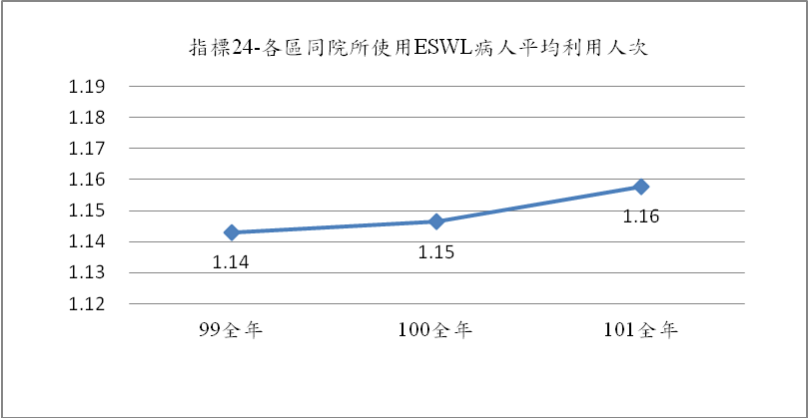

指標25：健保申報職災之服務點數比率(1320)

一、指標名稱主要意涵：
本署接受勞工保險保險人之委託，辦理職業災害保險之醫療給付事宜，「健保申報職災之服務點數比率」係呈現醫療院所申報職災之醫療服務點數，佔醫療院所申報總案件服務點數之比率。
二、為什麼要建立這項指標？

一般民眾若因為職業災害或職業傷病就醫，可能因為情況緊急，直接以健保方式就醫，而忽略應該以職業災害或職業傷病就醫；為了提醒醫事服務機構正確申報這類案件，因此建立這項指標，鼓勵院所正確申報。
- 趨勢分析：

本項指標為101年新增項目，為正向指標，101年全區值為0.48%，相較於100年(0.51%)、99年(0.53%)，呈現微幅下降趨勢，顯示應有可努力空間。
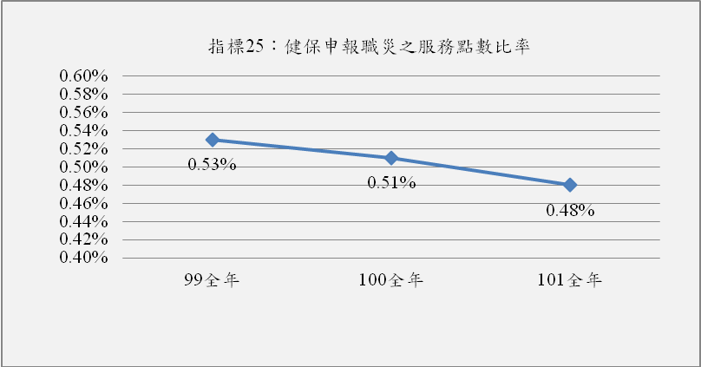

指標26：子宮肌瘤手術後14日內因該手術相關診斷再住院率(473.01)

一、指標名稱主要意涵：

病患接受子宮肌瘤摘除或子宮切除術後，同一病患在手術後14日內，又由醫師診斷患有骨盆腔內器官有發炎或損傷，例如：卵巢、輸卵管、骨盆蜂窩組織炎、生殖器脫出、泌尿或生殖道廔管、子宮腔積血…等，因而再度住院者；其再住院率與手術品質或併發症有關，因而以為手術結果面的品質指標。

二、為什麼要建立這項指標？

當婦女因子宮肌瘤就醫，接受子宮肌瘤摘除或子宮切除術後，本項指標可判斷醫院能否提供安全、有品質的服務，從而瞭解整體發生手術併發症或後遺症情形。
- 趨勢分析：

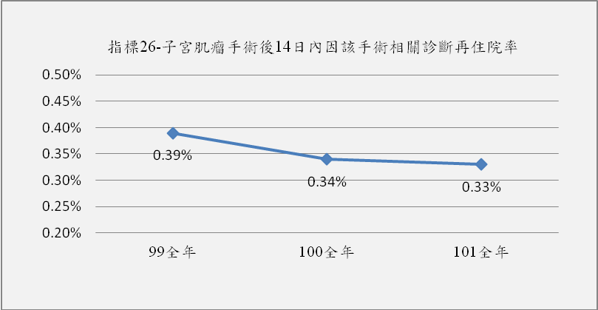
本項指標為101年新增項目，為負向指標，101年全區值為0.33%，相較於100年(0.34%)、99年(0.39%)，呈現微幅下降趨勢，顯示醫療品質尚稱良好。

指標27：人工膝關節置換手術置換物感染_深部感染率(353.01)
一、指標名稱主要意涵：
指手術部位的深部切口發生感染，範圍包括如肌膜、肌肉層等深部軟組織，深部切口處有膿樣分泌物，病患有發燒、局部疼痛或壓痛等症狀，且感染發生於手術後3個月(90天)內。
二、為什麼要建立這項指標？
本項指標可判斷醫院能否提供工膝關節置換手術病患安全、有品質的服務，從而瞭解整體發生手術併發症或後遺症情形。
指標之正負向：負向
- 趨勢分析：
本項指標為101年新增項目，為負向指標，101年全區值為0.28%，相較於100年(0.24%)、99年(0.26%)，呈現微幅上升趨勢，本署將持續監測。。
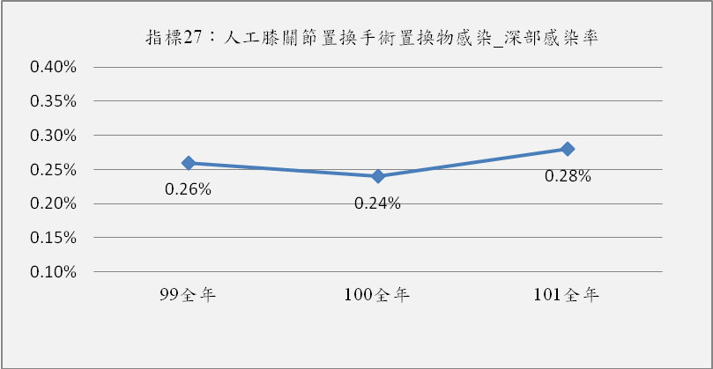

指標28：西醫同院同日再次就診率(1322)
- 指標名稱主要意涵：
什麼叫作「同院同日再次就診率」？
「同院同日再次就診率」，是指同院、同天、同診斷門診就醫2次以上人數比率。
- 為什麼要建立這項指標？
健保開辦以來，使得民眾就醫非常方便，門診重複就醫為外界長期關注之焦點，然而，同院同日再次就診，也可能是因為同天前次就診後，個案覺得病情並未獲得改善，或病情進展為更加嚴重，因此可視為再次就診主因；為了減少非必要之就醫，有必要統計病患同日再次就診率，以長期觀測診療型態變化。
- 趨勢分析：
本項指標為101年新增項目，為負向指標，101年全區值為0.91%，相較於100年(0.86%)、99年(0.83%)，呈現微幅上升趨勢，本署將持續監測。
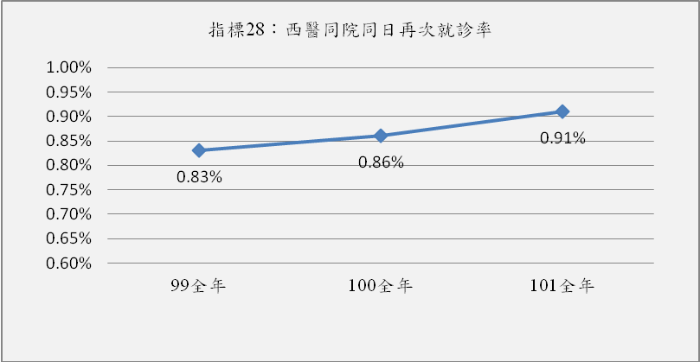

指標29：18歲以下氣喘急診率(1315)
- 指標名稱主要意涵：
氣喘是一種慢性氣道炎症反應的疾病，發作時可能相當嚴重甚至會致命，是世界各國重要的大眾健康問題。目前全世界有一億多人罹患氣喘，其盛行率在兒童有逐漸增加之趨勢。
基於這類患者氣喘急性發作常可能奪命，因此需要平時循序漸進的預防、保養及正確用藥，才能預防氣喘變成慢性肺病及急性發作。
- 為什麼要建立這項指標？
氣喘是兒童常見及重要的慢性疾病之ㄧ，為了瞭解「18歲以下氣喘急診率」，因此建立這項指標，作為整體醫療品質持續觀察之項目。
- 趨勢分析：
本項指標為101年新增項目，為負向指標，101年全區值為16.57%，相較於100年(16.61%)、99年(16.74%)，呈現微幅下降趨勢。
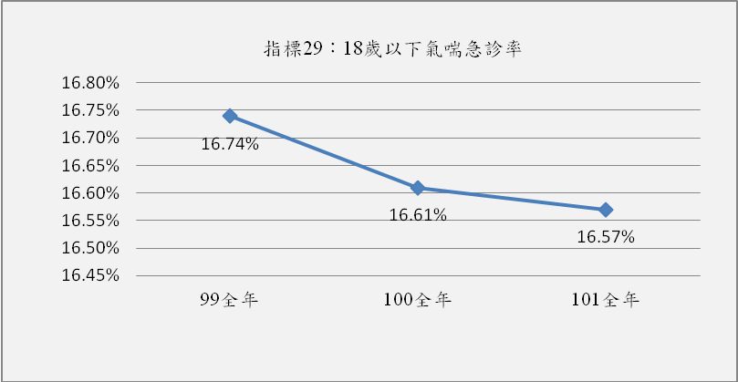

指標30：糖尿病病患醣化血紅素(HbA1c)執行率(109.01)
- 指標名稱主要意涵：
以醣化血紅素（HbA1c）檢查為指標。血紅素是紅血球中很重要的蛋白質，它的功能在將氧氣帶到身體各處，以供組織細胞運用。血液中的葡萄糖分子很容易進入紅血球後，附著在血紅素上，不易脫落，直到紅血球衰老、破壞為止。被附著上葡萄糖分子的血色素，就稱為「醣化血紅素」。當血中葡萄糖濃度愈高時，醣化血紅素就愈高，因此，醣化血紅素(HbA1c)可以反映血糖高低；且紅血球平均壽命120天，因此，測定血中醣化血紅素百分比，可以反映最近兩、三個月來血糖控制情形；血糖越高，被醣化的血紅素百分比也就越高。糖尿病患為了解病情控制情形，必須隨時監測血糖；不過，血糖會受飲食、運動、藥物、疾病因素影響，隨時上下起伏；醣化血紅素測定較能代表病患長時間血糖控制狀況。一般人醣化血紅素約4~6%之間，糖尿病患最好將之控制在7%以下。當醣化血紅素值顯示8%通常代表過去三個月來，血糖值經常達警戒值200以上。本項檢查率高，表示醫療院所對病人病情給予檢測。
糖尿病治療的目的是控制血糖，降低併發症，如果血糖值過高會對身體許多方面造成傷害，所以檢驗血糖值是治療糖尿病重要的一環。但血糖測定是反應「當時」的血糖控制狀況，而醣化血紅素 (HbA1c)測量則是反應過去二、三個月的血糖控制狀況。< da 編號109.01(季)、 110.01(年) >
- 為什麼要建立這項指標？
原則上糖尿病病患每半年應接受一次醣化血紅素 (HbA1c) 檢查，最少每年也要檢查一次，所以，醫院及診所對糖尿病病患每年執行「醣化血紅素(HbA1c) 檢查」的人數比率，可推估該醫療院所對糖尿病人提供照護品質的完整性。

- 趨勢分析：
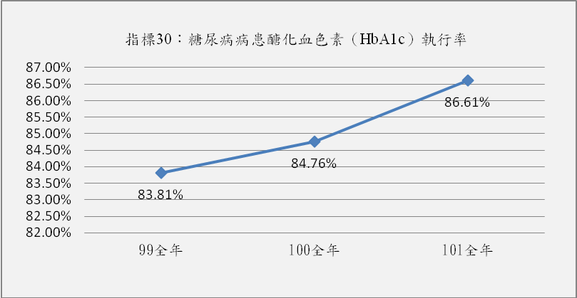
本項指標為101年新增項目，為正向指標，101年全區值為86.61%，相較於100年(84.76%)、99年(83.81%)，呈現上升趨勢，顯示醫療品質提升。

參、參考資料：
① 上呼吸道感染自我照顧手冊，中央健康保險署 · 臺北醫學大學護理學院中華民國95年10月編印
② 行政院衛生福利部國民健康署健康九九網站 –正確使用抗生素，藥到病除沒煩惱 http://health99.doh.gov.tw/Hot_News/h_NewsDetailN.aspx?TopIcNo=781
③ 行政院衛生福利部國民健康署「高血脂防治手冊國人血脂異常診療及預防指引」http://www.bhp.doh.gov.tw/bhpnet/portal/Them_Show.aspx?Subject=200712250016&Class=2&No=200712250093

